附件：1
1.AHA Heartsaver授证培训内容
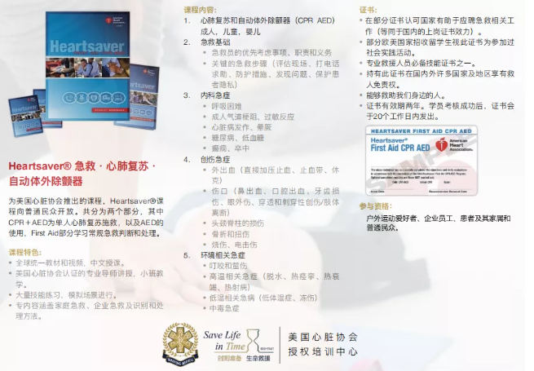
2.急救普及型培训内容
● 胸外按压：按哪里，按多深，怎么按？
● AED设备：去哪找，长啥样，怎么用？
● 中风、呼吸道异物阻塞、癫痫……常见家庭急症怎么救？

